压入ReadQueue中的事件只包括数据和文件描述符，必须要根据文件描述符找到相应的协议层。因此，如果只靠SapMap的话是不够的，需要有一个套接字描述符和协议层的联系。有了DapMap，就可以根据fd，找到相应协议层拥有的Dap对象，然后调用协议层的处理函数。

（初始化的时候还是会在SapMap里注册这个协议，并且DapMap里也会有这个协议。一般来说，上层通过SapMap找到物理层，套接字收到数据就通过DapMap找到物理层。）

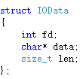

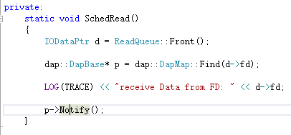

对于dirver，它是继承自Module的类，本质上也是协议类的基类。其中有主要多了Notify()函数，提供来处理通信机发来的数据（ReadQueue）。另外，当然也多了个Dap对象。

